Verkeersbesluit instellen voorrangsregeling Hulleweg - Ruggeweg te Beekbergen

Zaaknummer 5585414
Burgemeester en wethouders van Apeldoorn;
gelet op het bepaalde in de Wegenverkeerswet 1994 (hierna: WVW 1994), het Reglement Verkeersregels en Verkeerstekens 1990 (hierna: RVV 1990) en het Besluit Administratieve Bepalingen inzake het Wegverkeer (hierna: BABW).
Overwegende:
dat de Hulleweg en Ruggeweg zijn gelegen buiten de bebouwde kom van Beekbergen;
dat deze wegen in beheer zijn bij de gemeente Apeldoorn;
dat bovengenoemde wegen, wegen zijn als bedoeld in artikel 18, lid 1 onder d van de WVW 1994;
dat gelet op dit artikel het college van burgemeester en wethouders van Apeldoorn bevoegd is verkeersbesluiten te nemen voor de genoemde wegen;
dat de bevoegdheid voor het nemen van verkeersbesluiten door het college van burgemeester en wethouders van Apeldoorn in het Algemeen bevoegdhedenbesluit gemeente Apeldoorn d.d. 1 januari 2024 gemandateerd is aan het afdelingshoofd Ruimtelijk Ontwerp en Realisatie;
dat de Hulleweg en Ruggeweg een smal wegprofiel hebben en de Ruggeweg ten oosten van de Hulleweg halfverhard is;
dat volgens de definities en interpretaties van de politie een halfverharde weg wordt gezien als een verharde weg;
dat daarmee deze kruising een gelijkwaardige kruising is;
dat de Ruggeweg aan de oostzijde van de Hulleweg een verharding heeft gekregen in elementen over een afstand van 5 meter om meer duidelijkheid te scheppen voor de weggebruikers;
dat bestuurders op de Hulleweg die in noordelijke richting rijden de situatie anders interpreteren waardoor er een aantal aanrijdingen zijn geweest;
dat voor de aansluiting van de Ruggeweg op de Wittekruisweg de voorrang wel is geregeld;
dat daarom voor de oostkant van het kruispunt Hulleweg/Ruggeweg de voorrang wordt geregeld;
dat hiermee meer duidelijkheid wordt gegeven aan de bestuurders en onveilige situaties voorkomt;
dat de Ruggeweg ten westen van de Hulleweg geheel in asfalt is uitgevoerd blijft deze kruising wel gelijkwaardig;
dat gelet op artikel 15, lid 1, van de WVW 1994 een verkeersbesluit dient te worden genomen voor de plaatsing of verwijdering van de in artikel 12 van het Besluit administratieve bepalingen inzake het
wegverkeer opgenomen verkeerstekens, evenals voor onderborden voor zover daardoor een gebod of verbod ontstaat of wordt gewijzigd;
dat gelet op artikel 15, lid 2, van de WVW 1994 er een verkeersbesluit dient te worden genomen voor het aanbrengen of verwijderen van infrastructurele maatregelen die leiden tot een beperking of een uitbreiding van het aantal categorieën weggebruikers dat van een weg of weggedeelte gebruik kan maken;
dat gelet op artikel 12 van het BABW voor het plaatsen en verwijderen van de in dit artikel genoemde verkeerstekens een verkeersbesluit is vereist;
dat gelet op artikel 2 van het WVW 1994 de maatregelen strekken tot het verzekeren van de veiligheid op de weg, het in stand houden van de weg en het waarborgen van de bruikbaarheid daarvan;
dat gelet op artikel 24 van het BABW overleg is gevoerd met de gemandateerde van politie, eenheid Oost Nederland, district Noord en Oost Gelderland;
dat de politie een positief advies heeft afgegeven voor het nemen van dit besluit.

Het besluit:
Het college van burgemeester en wethouders besluiten:

tot het instellen van een voorrangsregeling voor de oostkant van de kruising Hulleweg/Ruggeweg door het plaatsen van de borden B5 en B6 van Bijlage I van het RVV 1990 en het aanbrengen van haaientanden;
de verkeerstekens te plaatsen zoals aangegeven in de tekening in de bijlage.
namens de burgemeester en wethouders van Apeldoorn,

Chris Lagendijk
Afdelingshoofd Ruimtelijk Ontwerp en Realisatie
Situatieschets
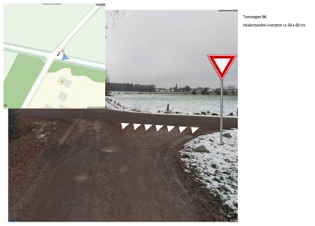
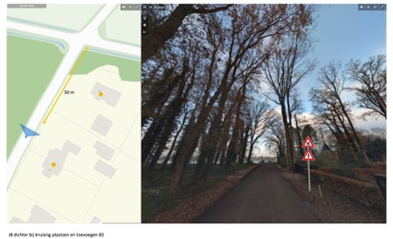
Op grond van de Algemene wet bestuursrecht kunt u bij het college van burgemeester en wethouders van Apeldoorn bezwaar maken tegen dit besluit. U dient uw bezwaarschrift uiterlijk zes weken na de datum van bekendmaking te versturen naar de gemeente Apeldoorn, t.a.v. de afdeling Juridische Zaken, Postbus 9033, 7300 ES Apeldoorn. U kunt ook digitaal een bezwaarschrift indienen via het formulier op www.apeldoorn.nl (digitaal loket).

